# Compensation of phase noise in OFDM wireless systems

导频信息分布

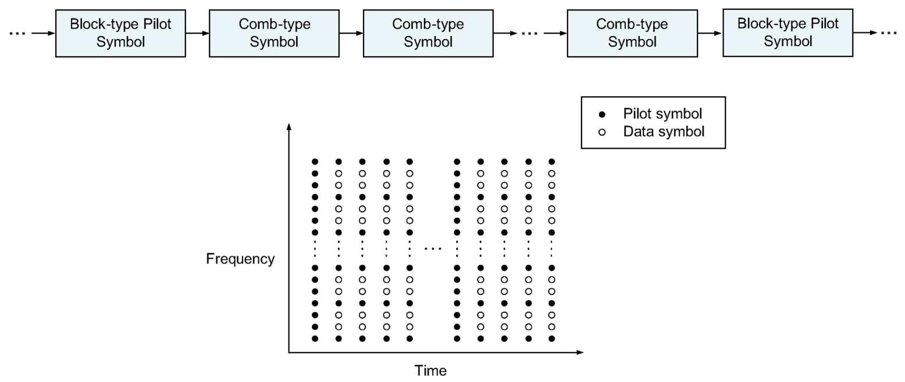

块型导频符号进行联合信道和相位噪声估计的方法

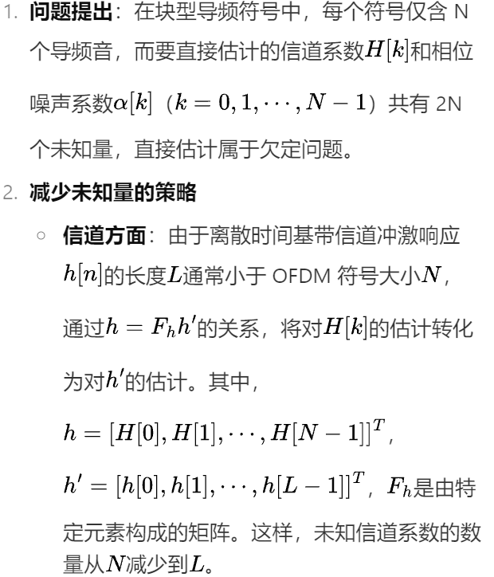

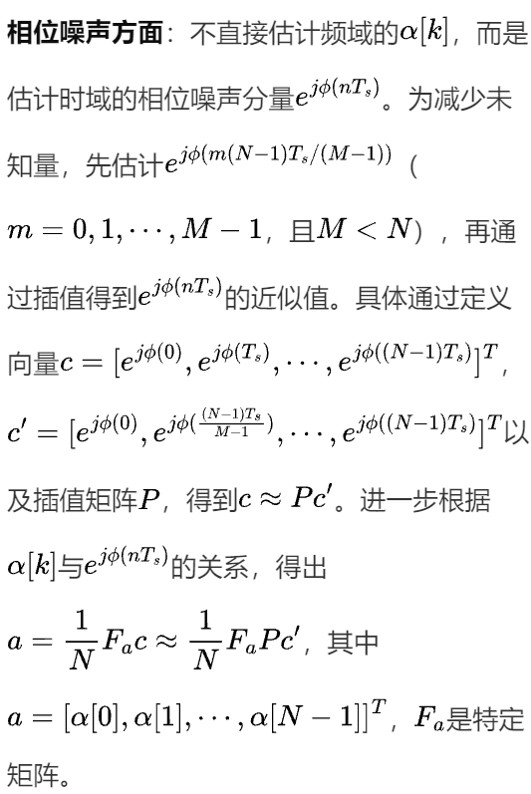

算法示意：

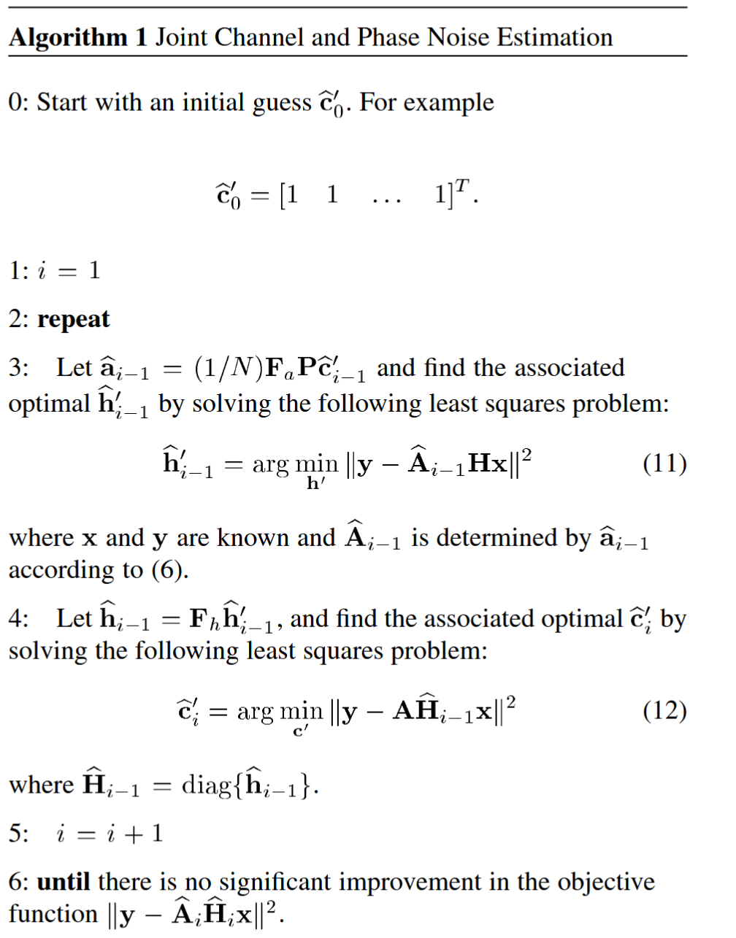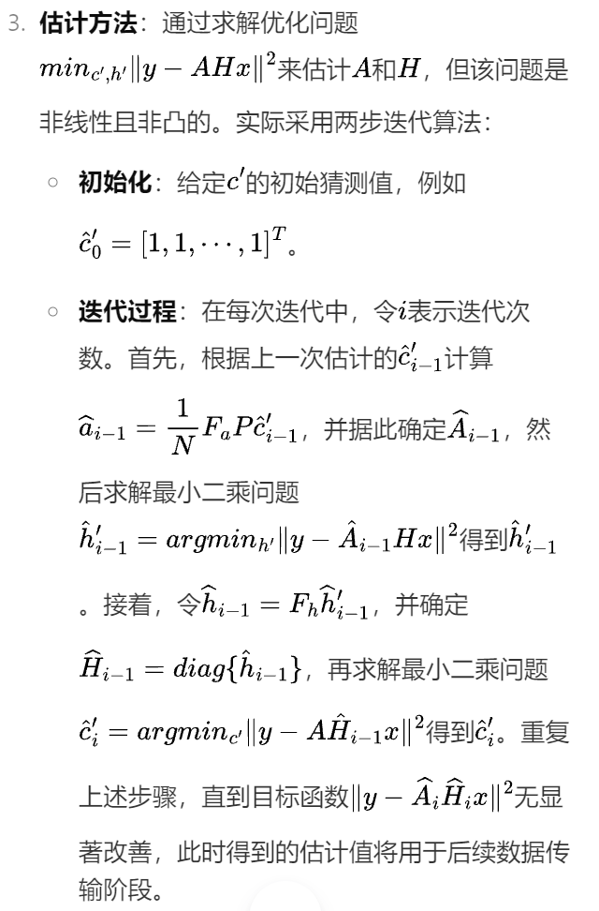

**联合数据符号和相位噪声估计**

经过前面的联合信道和相位噪声估计阶段后，进入到数据传输阶段。在这个阶段，使用梳型 OFDM 符号进行传输，其中假设个Q载波用于导频音，N-Q个载波用于数据符号。

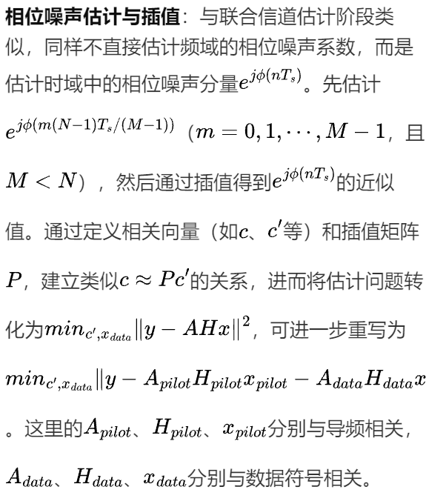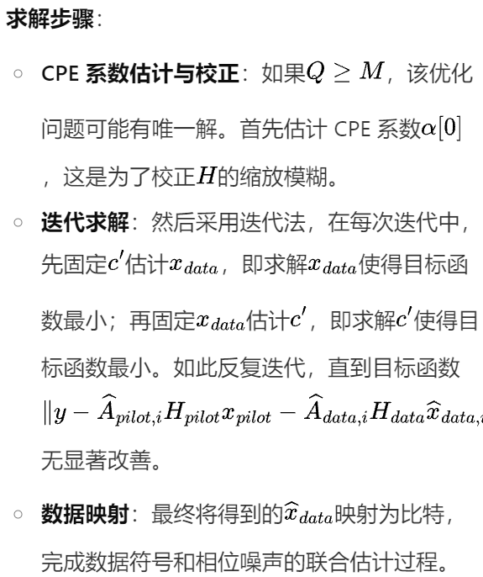

算法示意：

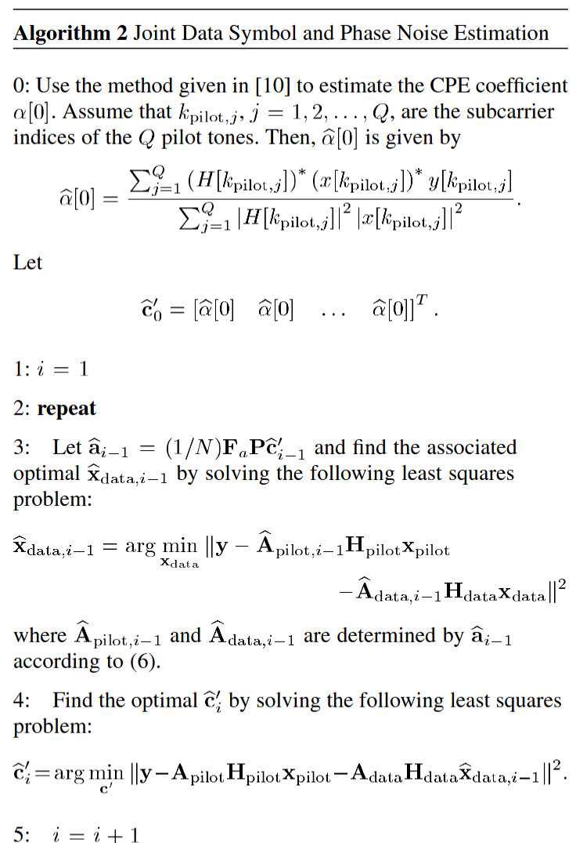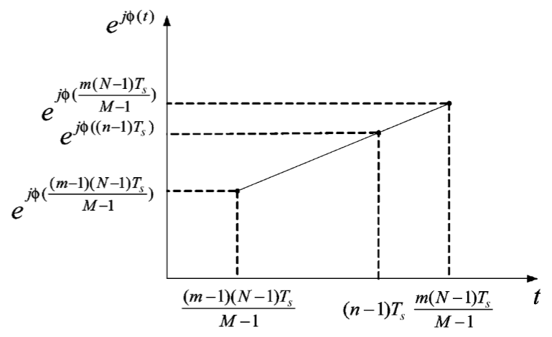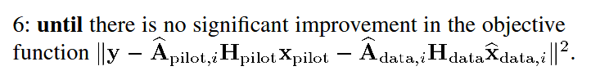

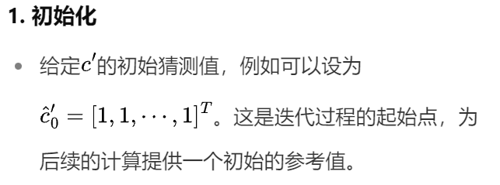

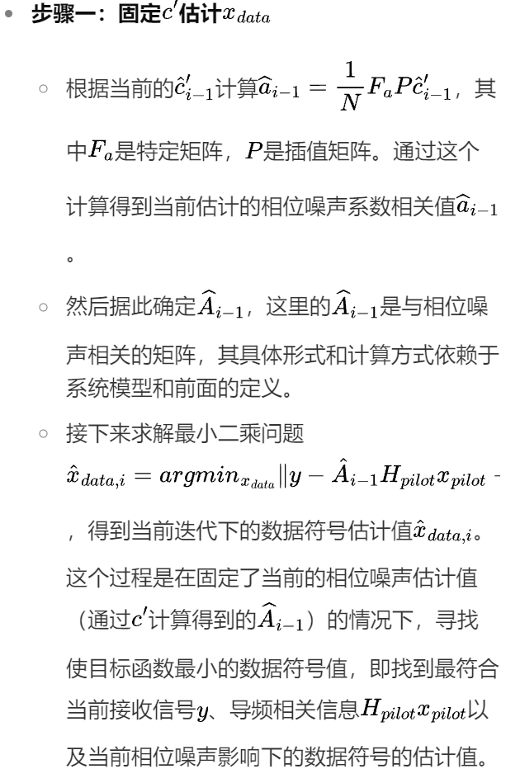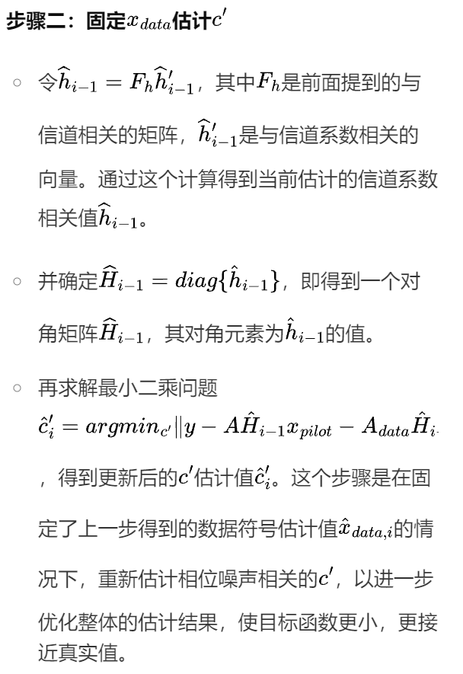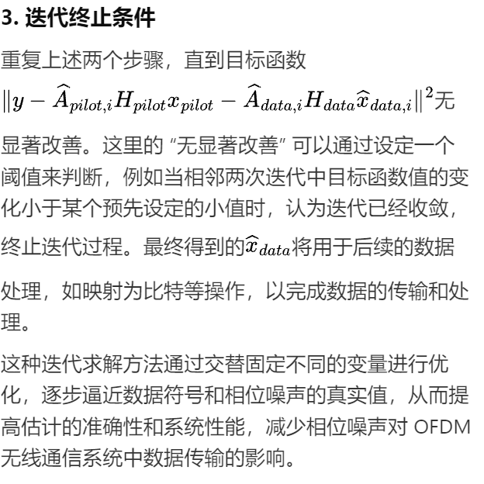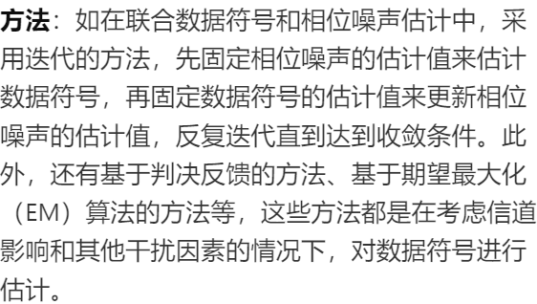

# Method for phase noise impact compensation in 60 GHz OFDM receivers

两种PN噪声消除方法：

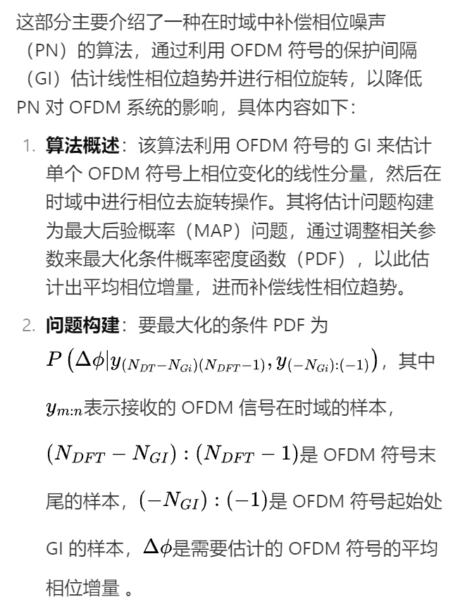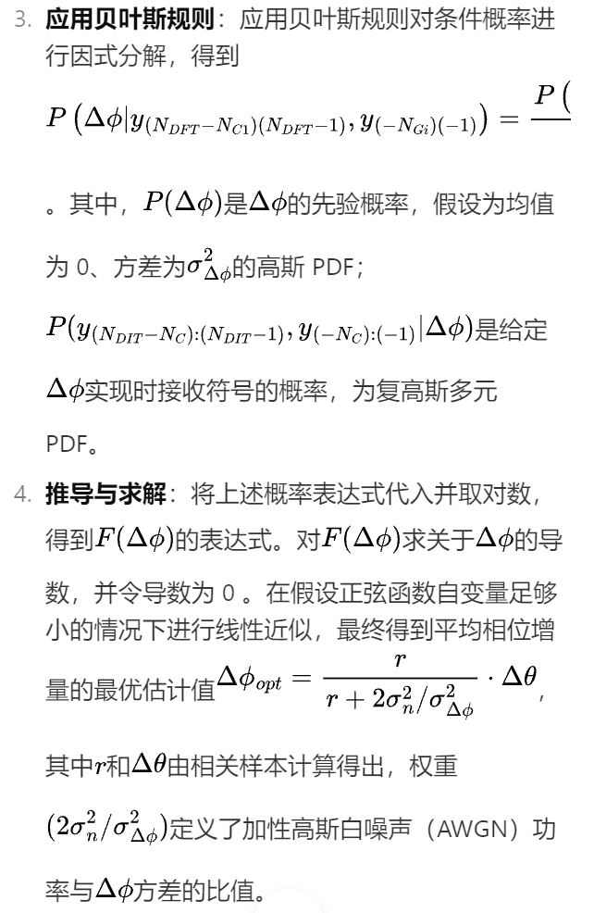

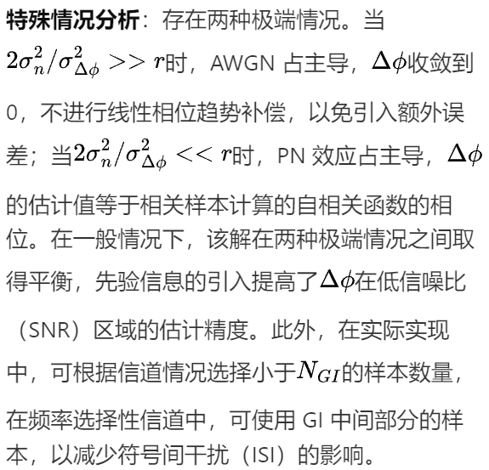

频域消除PN方法：

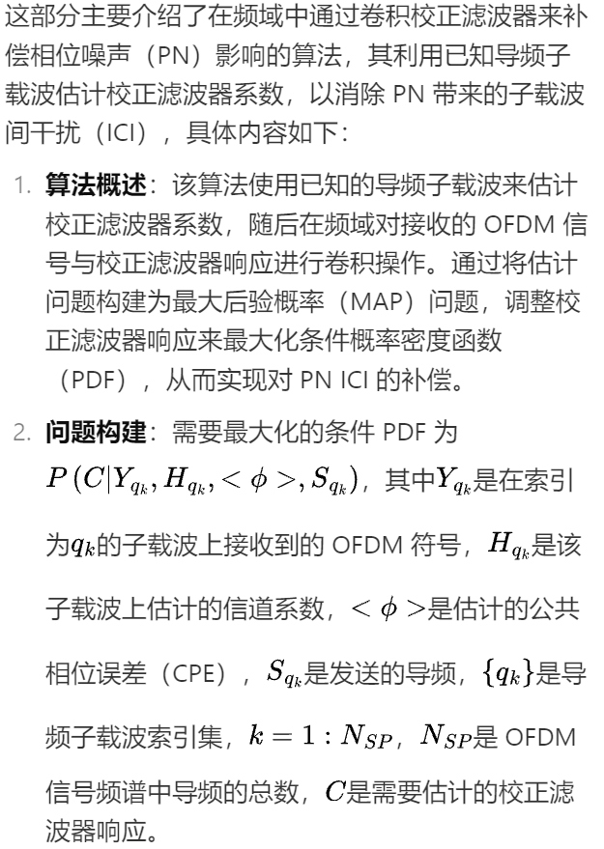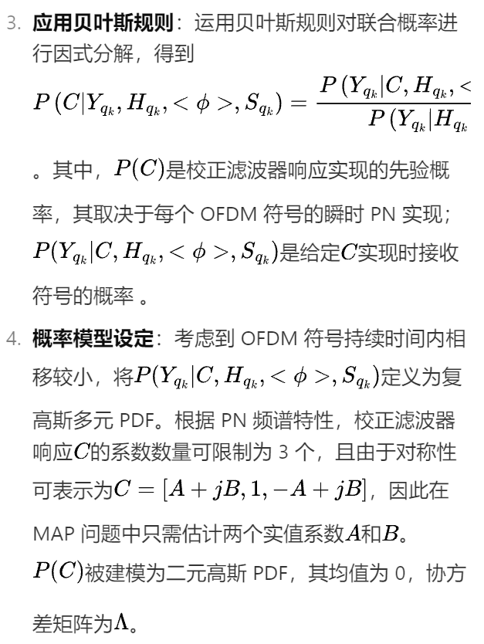

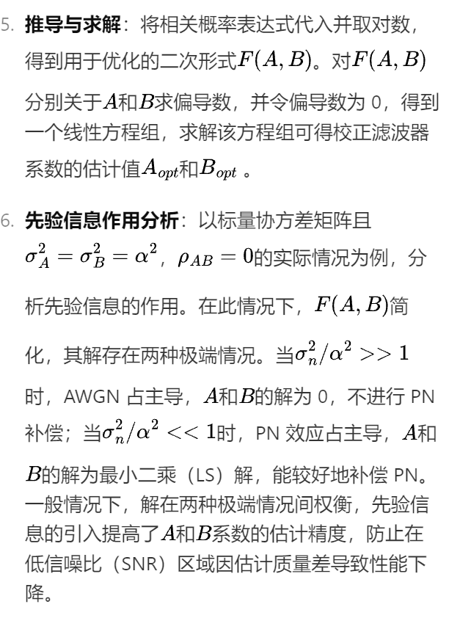

# Laser phase noise effect and reduction in self-homodyne optical OFDM transmission system

本文围绕**自相干光正交频分复用（SCO - OFDM）传输系统**中激光相位噪声（PN）的影响及补偿展开研究，通过仿真分析并提出基于时延线的补偿方法，有效提升了系统性能，具体内容如下：自相干光OFDM传输系统可降低数字信号处理（DSP）复杂度，对激光线宽要求更宽松，但光纤色散会导致载波与子载波相位解相关，使激光PN引发相位调制

强度调制（PM - to - IM）转换噪声和子载波下的噪声基底。

3. **相位噪声影响分析** - **频谱与星座图**：通过改变子载波频率间隔，研究相位旋转项（PRT）和子载波间干扰（ISCI）的影响。发现子载波频率间隔宽时，PRT主导，星座图呈倾斜椭圆；间隔窄时，ISCI主导，星座图趋近圆形，且子载波离载波越远，噪声基底越高。

**直方图分析**：绘制接收信号Q分量的直方图，结果表明子载波频率间隔宽时，由于高PRT，高斯拟合与直方图不匹配；间隔窄时，符号分布接近高斯分布，PRT影响减弱。

4. **补偿效果评估** - **品质因子（Q - factor）提升**：使用时延线补偿PN后，系统Q - factor显著提升。例如，5 MHz线宽激光器在720 km传输距离上Q - factor提升6.82 dB，传输距离可延长至约3040 km ，不同线宽激光器的传输距离均有大幅增加。

- **光信噪比（OSNR）降低**：时延线可显著降低系统在误码率（BER）为\(1×10^{-3}\)时的OSNR要求。对于16 - QAM、32 - QAM和64 - QAM，OSNR要求分别降低13.3 dB、14.87 dB和16.15 dB ，同时传输距离可实现约三倍的增长。

实验装置：双边信号传输，分别滤出对应边带，进行接收

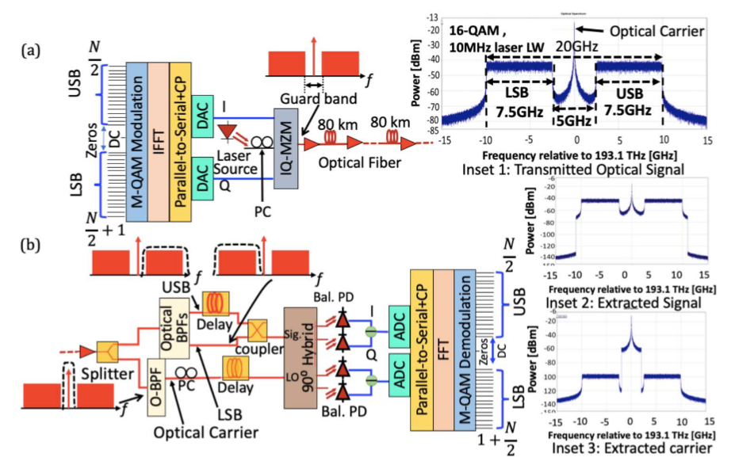

**实验效果图：**

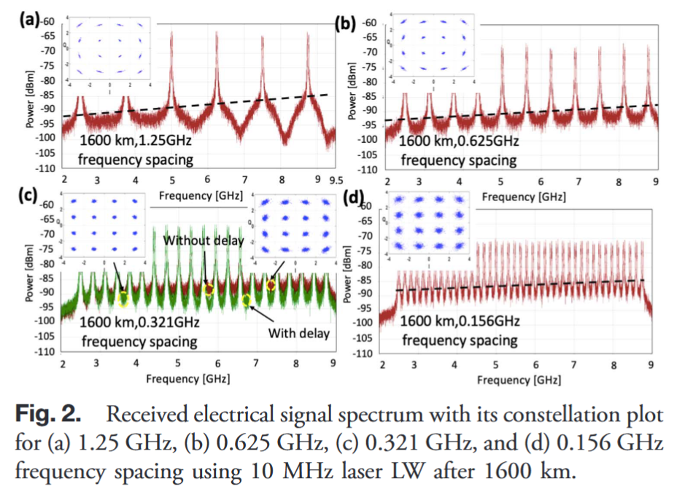

图2展示了使用不同子载波频率间隔的实际OFDM信号的接收电频谱及其相应的星座图，子载波频率间隔分别为(a)1.25GHz、(b)0.625GHz、(c)0.312GHz和(d)0.156GHz，这些分别通过64、32、16和8个零填充快速傅里叶变换（null - FFT）点获得。展示相位旋转项（PRT）和子载波间干扰（ISCI）的单独及共同影响。

信号采用10MHz激光线宽（LW）的16 - QAM格式进行调制，并在1600km的距离上传输。 从图中虚线可以看出，在整个信号频带内，从最低频率子载波（离载波最近）到最高频率子载波（离载波最远），噪声基底有所增加。这种增加是由于相对于载波，较高频率的子载波被施加了更长的延迟，因此在检测后会比低频子载波引入更高的噪声 。较高频率子载波相对载波的延迟更长，导致其受相位噪声影响更大，进而使得噪声基底上升。不同的子载波频率间隔会使PRT和ISCI的影响程度发生变化，通过对比不同频率间隔下的频谱和星座图，可以分析这两种因素对信号的作用。

**在宽子载波间隔（如(a)和(b)）时**，能更清晰地看到噪声基底的增加和PRT导致的星座图符号映射呈倾斜椭圆形状，表明此时PRT影响较明显；而在窄子载波间隔（如(d)）时，更多噪声基底相互干扰，ISCI开始占主导，星座图符号形状趋近圆形 。

图中（a），零点处的噪声基底向高频方向降低。这是由于子载波间距较宽且噪声基底较高，相邻噪声基底的尾部不会相互重叠。直流（DC）附近零点的高噪声基底是因为在该区域子载波下方的噪声基底较低，该区域的噪声水平受载波相位调制 - 强度调制（PM - to - IM）产生的噪声旁瓣影响。

随着频率升高，旁瓣功率降低，使得高频附近零点的噪声基底降低[10] 。 图2(d)表明，当子载波频率间隔较窄时，更多噪声基底相互干扰，子载波间干扰（ISCI）开始占据主导地位，这会在接收星座图上产生更大的幅度失真。因此，映射符号的形状开始趋近圆形[9]。 图2(c)展示了采用时延来补偿相位噪声（PN）后的频谱。可以看到噪声基底降低，星座图得到改善。绿色频谱显示，在信号中部对相位噪声的抑制效果最佳。这是因为在施加时延以补偿相位噪声时，选择了5.75GHz的中间子载波频率相对于载波进行考量，实践发现这种方式对相位噪声补偿方法的效果最佳[15]。

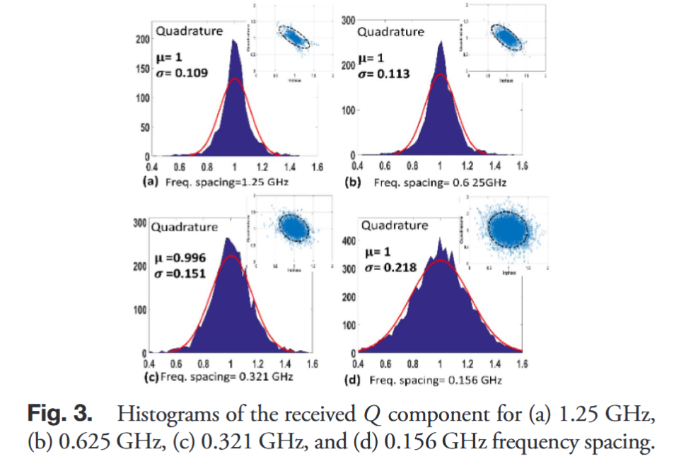

图3展示了使用10MHz激光线宽（LW），在1600km传输距离后，接收信号Q分量在不同频率间隔下的直方图，频率间隔分别为(a)1.25GHz、(b)0.625GHz、(c)0.321GHz和(d)0.156GHz。其中星座图和直方图均基于所有承载数据的子载波绘制。

由于存在较高的相位旋转项（PRT），高斯拟合曲线（红色曲线）与图3(a)和3(b)中的直方图匹配度不佳，这表明存在较大的相位噪声（PN）。图3(a)和3(b)的插图展示了点的分布呈椭圆形状，这些点分别对应12个和22个承载数据的子载波，通过将符号翻转到一个象限绘制而成。这是因为在较大的子载波频率间隔下，PRT主导，信号在幅度和相位上的分布受到较大影响，偏离高斯分布，从而使得高斯拟合与实际直方图差异较大，且点的分布呈现椭圆形状。 当子载波频率间隔变窄时，符号在幅度和相位分量上开始均匀分布，此时高斯拟合开始与图3(c)和3(d)中的直方图相匹配，绘制出圆形的图形。这表明随着子载波频率间隔的减小，相位噪声的影响发生变化，PRT的主导作用减弱，子载波间干扰（ISCI）逐渐占据主导，符号分布更接近高斯分布 ，进而使得高斯拟合与直方图能够较好匹配，点的分布呈现圆形。这种变化反映了不同子载波频率间隔下，激光相位噪声对信号影响机制的转变。